附件1
考场和考试时间安排
考场和考试时间安排
2016年12月4日9:30-11:00
楼号 | 考场 | 考生进入考场时间 | 考试开始 | 考试结束
5号楼 | 5-机房1 | 9:00 | 9:30 | 11:00
5号楼 | 5-机房2 | 9:00 | 9:30 | 11:00
5号楼 | 5-机房3 | 9:00 | 9:30 | 11:00
5号楼 | 5-机房4 | 9:00 | 9:30 | 11:00
5号楼 | 5-机房5 | 9:00 | 9:30 | 11:00
5号楼 | 5-机房6 | 9:00 | 9:30 | 11:00
6号楼 | 6-407 | 9:00 | 9:30 | 11:00
6号楼 | 6-409 | 9:00 | 9:30 | 11:00
6号楼 | 6-508 | 9:00 | 9:30 | 11:00
8号楼 | 8-202 | 9:00 | 9:30 | 11:00
8号楼 | 8-208 | 9:00 | 9:30 | 11:00
8号楼 | 8-210 | 9:00 | 9:30 | 11:00
8号楼 | 8-215 | 9:00 | 9:30 | 11:00
9号楼 | 9-102 | 9:00 | 9:30 | 11:00
9号楼 | 9-104-1 | 9:00 | 9:30 | 11:00
9号楼 | 9-104-2 | 9:00 | 9:30 | 11:00
9号楼 | 9-104-3 | 9:00 | 9:30 | 11:00
9号楼 | 9-3人力资源部 | 9:00 | 9:30 | 11:00
9号楼 | 9-3市场部 | 9:00 | 9:30 | 11:00
9号楼 | 9-3销售部 | 9:00 | 9:30 | 11:00
9号楼 | 9-3战略部 | 9:00 | 9:30 | 11:00
9号楼 | 9-406 | 9:00 | 9:30 | 11:00
9号楼 | 9-409 | 9:00 | 9:30 | 11:00
9号楼 | 9-416 | 9:00 | 9:30 | 11:00

附件2
考试系统主要操作步骤

1.在计算机桌面上找到“文秘类技能操作考试系统”快捷方式（如图1），双击打开考试网站。
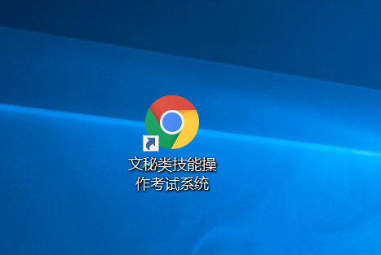
图1 “文秘类技能操作考试系统”快捷方式
2.在登录页面（如图2），输入账号及密码，点击“登录”按钮登录系统。
注意：账号是14位报名序号（考生号），密码是18位身份证号码。
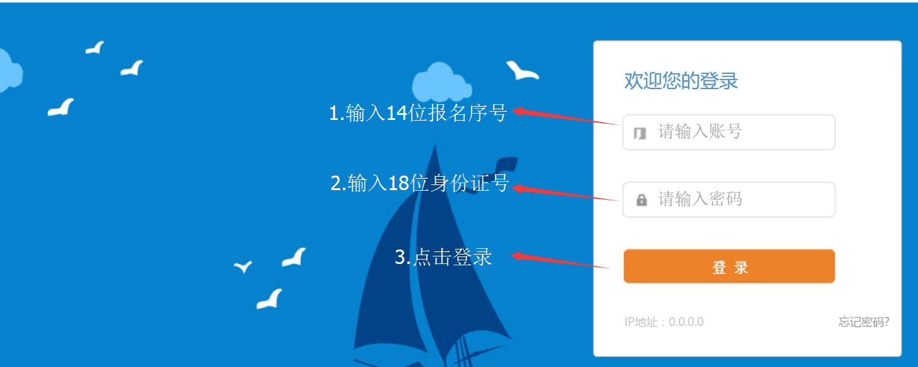
图2 考试系统登录页面
3.登录后进入考试引导页面（如图3）。首先核对自己的姓名，正确无误后认真查看考试说明，看完点击“进入答题”按钮进入答题页面。
注意：“进入答题”按钮在考试开始时才出现。
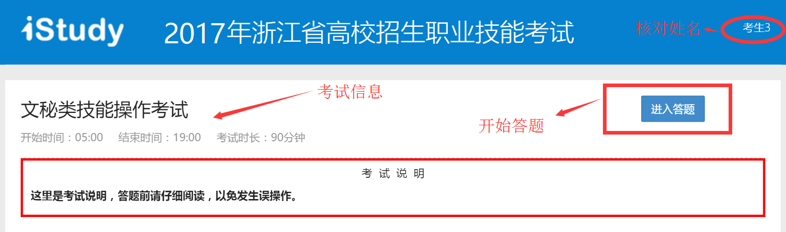
图3 考试引导页面
4.进入答题界面（如图4）。界面分为三栏，左边栏为选择题目板块，中间栏为题目内容及答题材料下载和答案上传区，右边栏为交卷及信息栏。
①考生应核对自己的照片、姓名、考生号等信息。
②在选题板块选择试题，根据显示的试题要求，下载答题文档到计算机D盘根目录下。双击打开下载的文档后答题，完成答题后关闭文档，然后点击“上传文件”按钮上传做完的文档。文档上传成功后会提示“上传成功”，左边答题状态图标也会相应变绿。
③在完成所有题目后，点击右边的“交卷”按钮完成交卷。
④请关注考试剩余时间，确保倒计时结束前上传所有答题文档。
注意：①在“交卷”前，考生已上传的答题文档可多次修改上传，以最后一次上传的文档为准。考试结束时，考生如未及时上传答题文档，该题按零分处理。②考试期间严禁关闭浏览器，违者按零分处理。
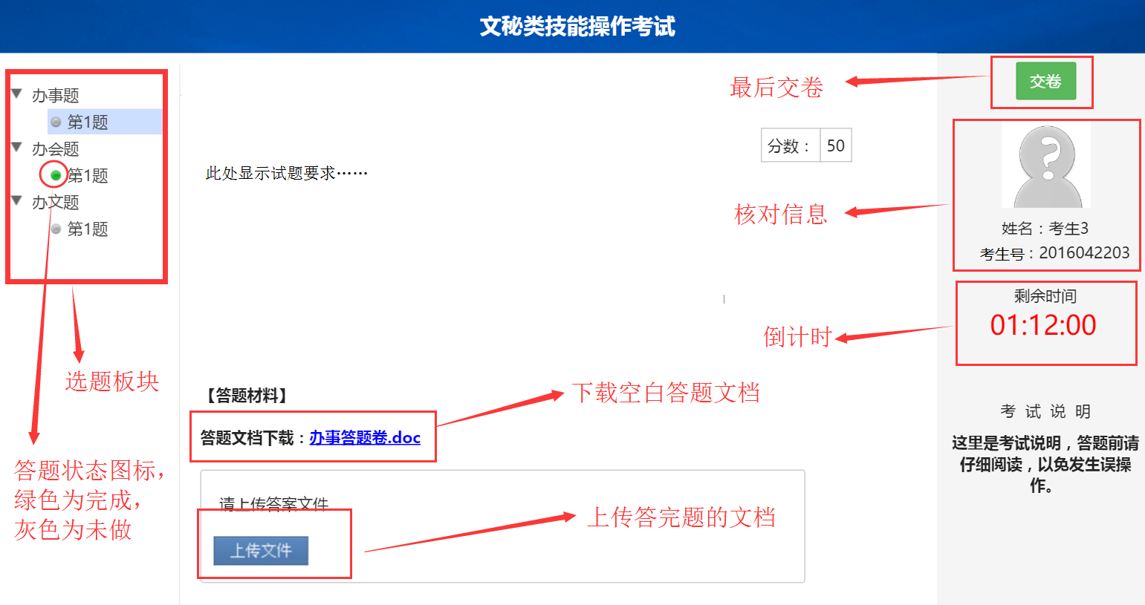
图4 答题界面
附件3
考点交通信息
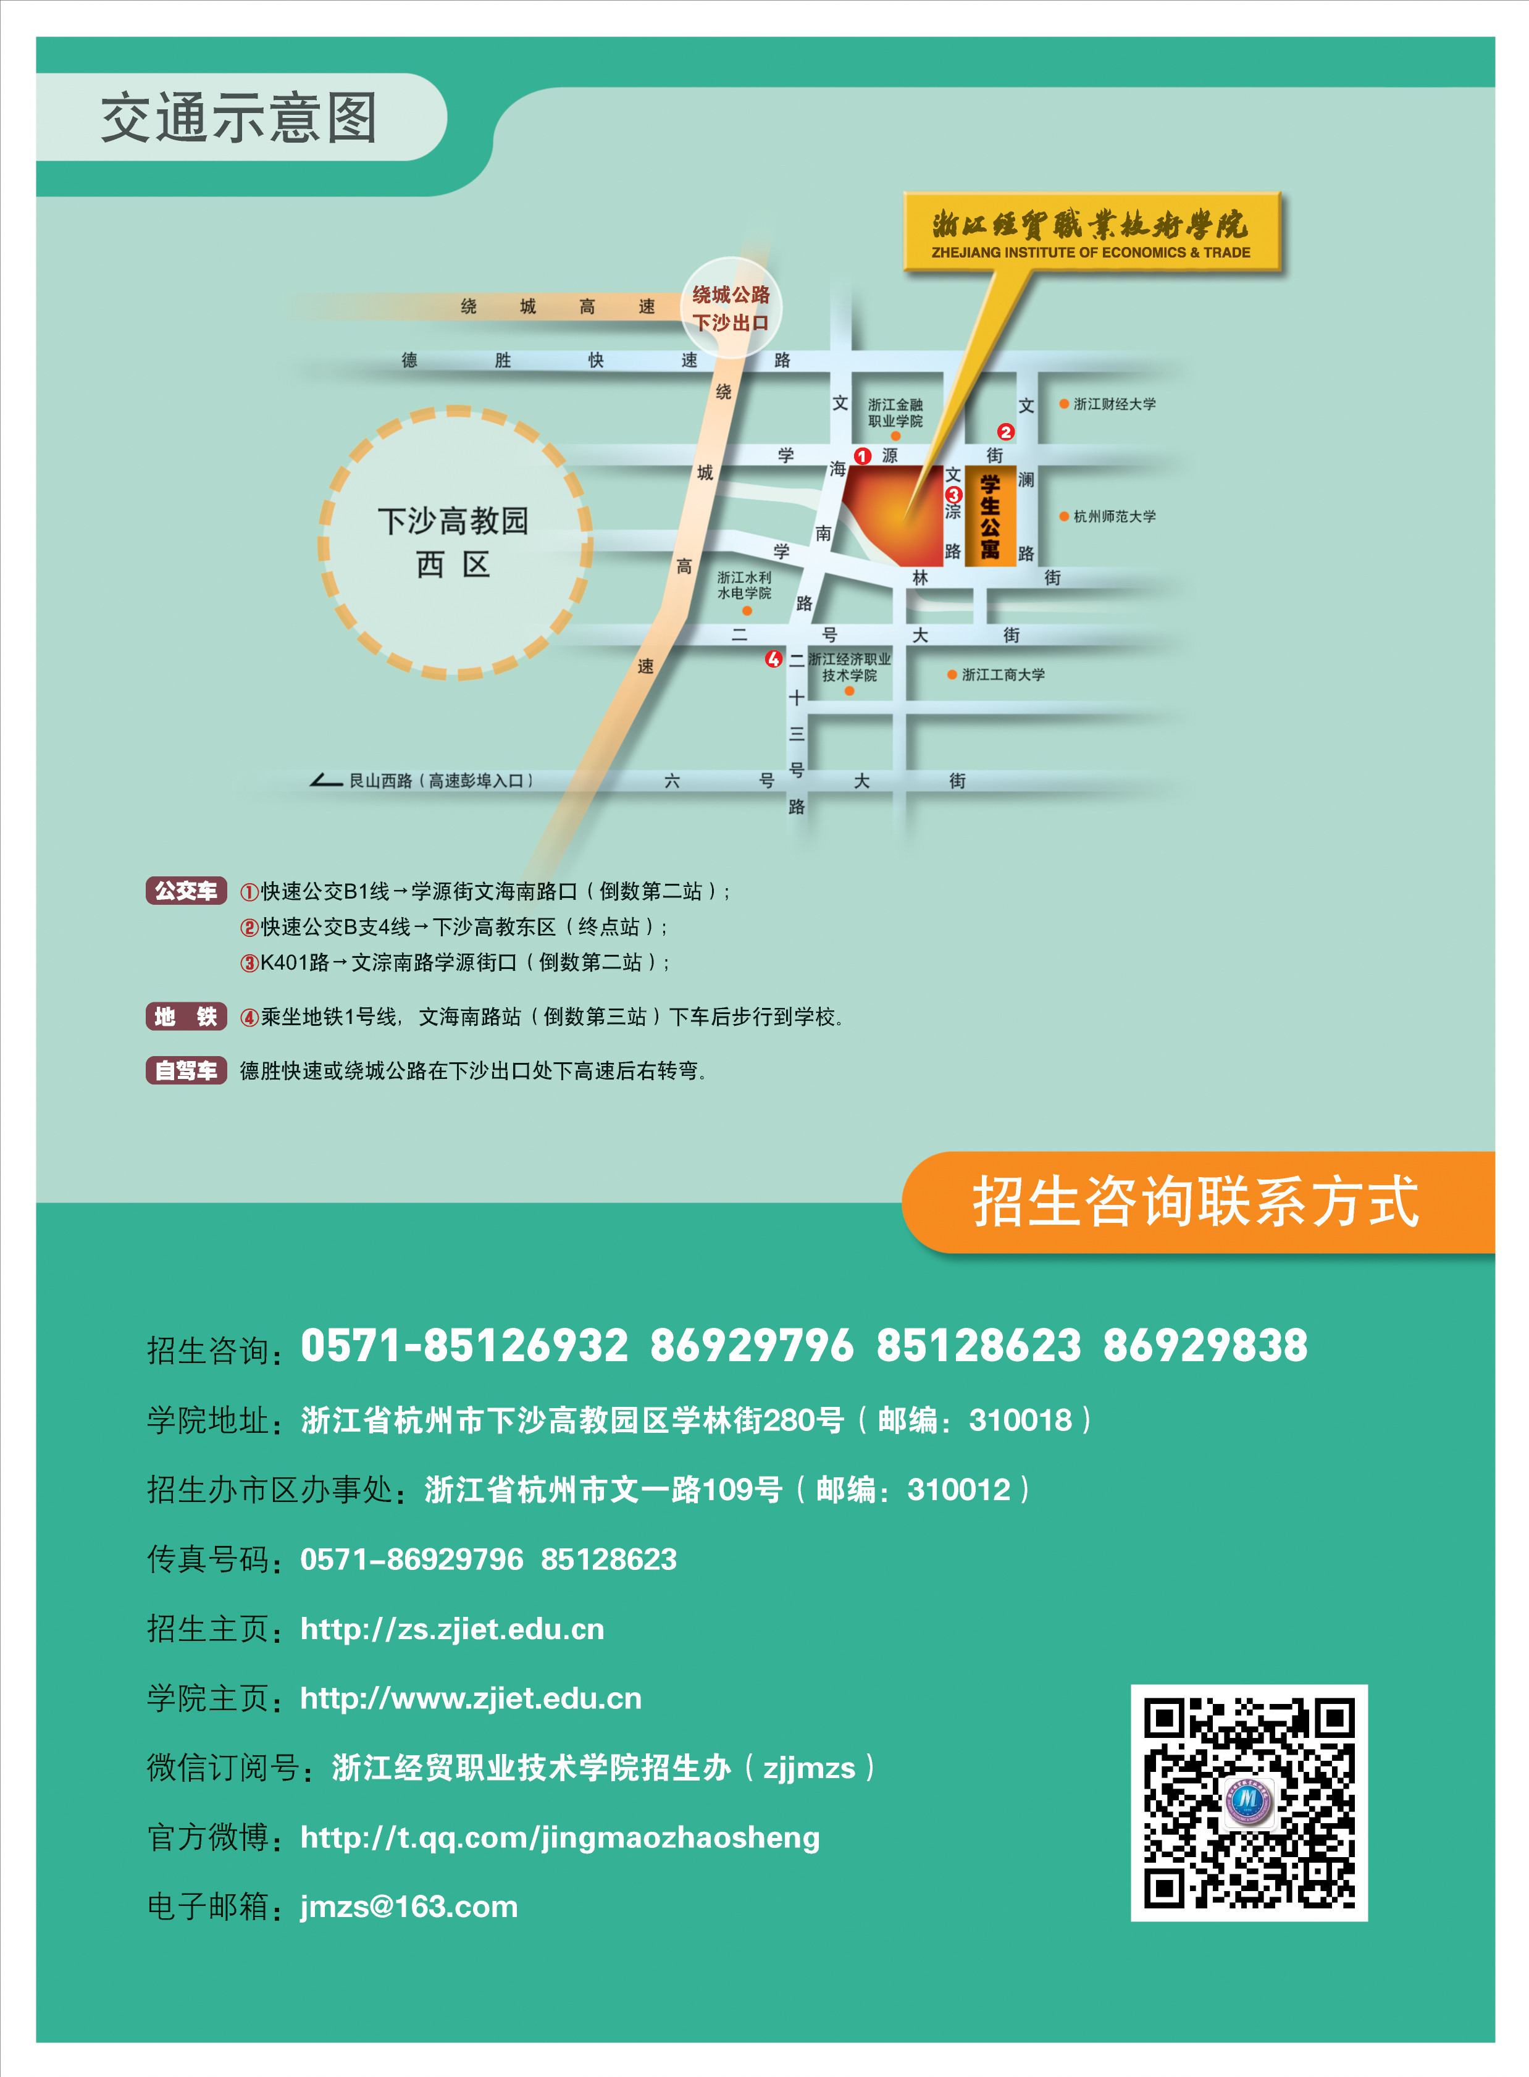

附件4
考点附近住宿信息

浙江经贸职业技术学院培训中心：0571-86598600
杭州品江商务酒店：0571-86836668，86836669，86838888
下沙学源街118号汇丰大厦：0571-28888000

